BENIGNÍ A MALIGNÍ ONEMOCNĚNÍ PRSNÍ ŽLÁZY
DIAGNOSTIKA A CHIRURGICKÁ LÉČBA

Rodomil Kostka

Karcinom prsu je nejčastější maligní onemocnění žen v ČR, výskyt u mužů je krajně vzácný. Každý rok je registrováno kolem 5000 nových případů a jejich počet se stále mírně zvětšuje. Karcinom prsu postihuje nejčastěji ženy po 40. roce věku, ale stále přibývá žen postižených již ve 3. - 4. decenniu. Topograficky lze prs rozdělit vertikálou a horizontálou procházející bradavkou na 4 kvadranty. Karcinom prsu se nejčastěji vyskytuje v zevním horním kvadrantu.

Onemocnění prsu lze rozdělit na:

A. Vrozené a vývojové vady
B. Záněty
C. Úrazy
D. Nádory

A. Vrozené a vývojové vady.

Řešení celé škály odchylek většinou patří do oboru plastické chirurgie. Určitá, nevelká asymetrie je zcela fyziologická, v některých případech se můžeme setkat až s hypoplasií jednoho či obou prsů. Opačným extrémem je výrazná gigantomastie. Pacientkám tyto odchylky činí obtíže jak z kosmetického hlediska, tak u gigantomastie svou hmotností a řešení je v plastické operaci.
Pro možnost výskytu karcinomu má význam tzv. mamma accesoria - přídatná žláza, která mívá vyvinutou i bradavku a nachází se v mléčné liště, tj. od axily do třísel.
Druhým případem je mamma aberata - výskyt žlázy v blízkosti vlastního prsu, avšak bez anatomické souvislosti s vlastní žlázou (nejčastěji v axilárním výběžku). Protože je zde v obou případech přítomna žláza, může zde dojít k výskytu rakovinného nádoru.
Zvláštní a nejčastější skupinou je cystická, respektive fibrocystická mastopatie. Touto odchylkou trpí poměrně velké procento žen, častěji ve středním věku a cysty tvoří více jak 20% všech hmatných rezistencí v prsu. Může se projevovat bolestmi - mastodynií, která progreduje v perimenstruačním období. V cystě může dojít k rozvoji abscesu při přenosu infekce hematogenní cestou. Často činí pacientce nepříjemné pocity napětí až bolestivosti, někdy i strach z onemocnění zhoubným novotvarem, protože struktura žlázy je hrubší, hrbolatá s četnými rezistencemi.
Chirurgická léčba spočívá jednak v punkci, event. exstirpaci, v krajním případě je možné odstranění žlázového tělesa - subkutánní mastektomie.
Nebezpečí spočívá v tom, že žláza je při palpačním vyšetření značně nerovná a hrubší a tím se může snadno přehlédnout nádorové onemocnění ve svém počátku. Tyto ženy je nutno dispenzarizovat a podrobovat v pravidelných intervalech RTG a SONO vyšetření. Nejedná se však o prekancerosu.

B. Záněty

Mastitis acuta, chronica – je onemocnění, s kterým se nejčastěji setkává gynekolog - porodník v souvislosti s laktací. Vstupní branou infekce je nejčastěji traumatizovaná bradavka a okolní kůže při kojení, při současném nedodržování dostatečné hygieny. Méně častou příčinou je hematogenní cesta. Další příčinou může být sekundární infekce cysty prsní žlázy. Na rozvoji zánětu, který může probíhat jak akutní, tak chronickou formou, se nejvíce podílí stafylokoky.
Příznaky: bolestivost, otok, zvýšená teplota, zarudnutí, bolestivá rezistence, zvetšené a bolestivé axilární uzliny.
Terapie je primárně konzervativní: širokospektrá antibiotika penicilinové řady, lokální obklady, imobilizace, klidový režim. Při komplikacích typu flegmony nebo abscesu je indikován chirurgický výkon: incise, kontraincise a drenáž. Akutní mastitida může přejít do chronického stadia a léčba je potom i přes opakované chirurgické výkony obtížná.

C. Úrazy

Vedle tržných a bodných ran jako kdekoliv jinde na těle se vyskytují nejčastěji kontuze s následnými hematomy. Ty se objevují hlavně v místech patologické vaskularizace a mohou být proto prvním příznakem skrytého do té doby nediagnostikovaného karcinomu prsu.

D. Nádory

Nádory prsu se dělí na benigní a maligní.

a) benigní nádory

Benigní nádory prsu mají typické znaky benigních tumorů: jsou ohraničené vůči okolí, pohyblivé proti spodině a kůži, do které neprorůstají a nejsou postiženy spádové uzliny.
Tvoří okolo 20 % hmatných rezistencí v prsu. Nejčastější benigní nádory jsou fibroadenom, papilom, hamartom a lipom. U juvenilní formy fibroadenomu se setkáváme s poměrně rychlým růstem a nádor proto může dosahovat velkých rozměrů. Diagnózu fyzikálním vyšetřením podporují mamografie a USG, při nejasnostech následuje punkční cytologie, event. exstirpace. U fibroadenomů do velikosti 2 cm se doporučuje sledování, při progresi růstu je indikována exstirpace.

b) maligní nádory

Onemocnění zhoubným novotvarem prsu je nejčastější malignita u žen v ČR. Ročně onemocní okolo 5 000 žen. Nejčastěji jsou postiženy ženy středního a vyššího věku. Mezi 30. -34. rokem věku připadá na 100 000. obyvatel 7,8 žen se zhoubným nádorem prsu a počet postupně stoupá tak že, mezi 65 a 69 rokem je to již 404 žen na 100 000 obyvatel. Nejčastější zhoubný novotvar prsu je karcinom.

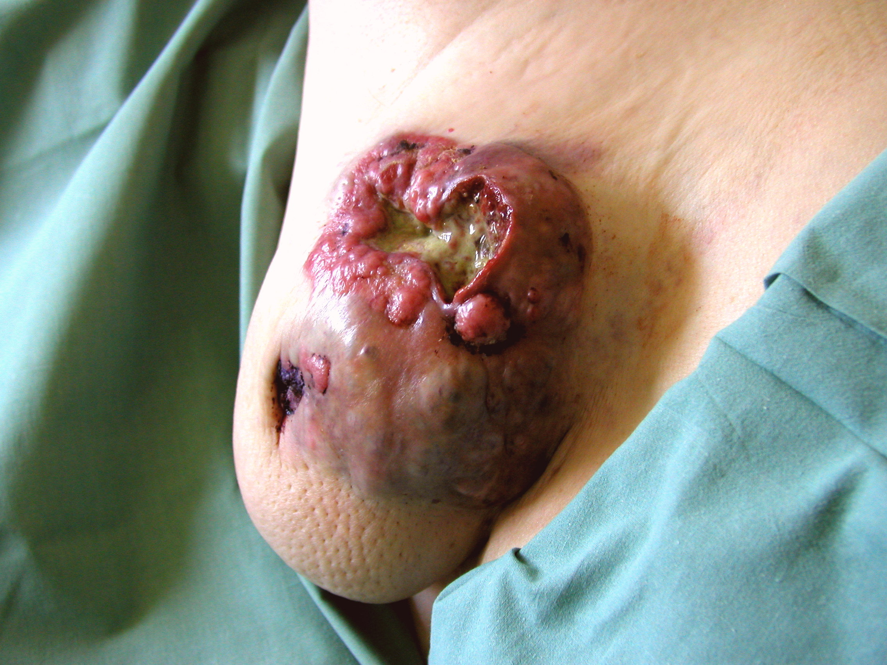 Obr. č. l. Pokročilý exulcerovaný karcinom prsu

Etiologie je multifaktoriální a k rizikovým faktorům se patří: vyšší věk, dědičné faktory, (pozitivní rodinná anamnesa), časná menarche a pozdní menopausa, obesita, kouření a častěji jsou postiženy ženy, které nerodily a nekojily.
Kontraceptiva nemají jednoznačný vliv na výskyt karcinom prsu, avšak u hormonální substituční terapie se již uvádí zvýšené riziko. Názory na podíl jednotlivých rizikových faktorů není zcela jednotný stejně tak jako na účinnou prevenci. V poslední době se dostává stále více do popředí genetika a možnosti genetického vyšetření u rizikových žen.
Diagnóza karcinomu prsu se opírá o:
a) fyzikální vyšetření aspekcí a palpací prsu včetně vyšetření spádových lymfatických oblastí, zejména axily a nadklíčkových uzlin. Podezřelé je vtažení kůže nebo tzv. pomerančová kůže nad tumorem (blokáda lymfatik), vtažení bradavky a především hmatná rezistence. Pro diagnózu je důležité samovyšetřování prsů. Až 90% nádorů prsu si odhalí žena sama. Proto si má žena pravidelně jednou měsíčně, obvykle 5 – 7 dnů po menarche, vyšetřit oba prsy. Postupovat by měla od zevního kvadrantu k vnitřnímu a poté dolů, nakonec vyšetřit i dvorec a bradavky. Vyšetřeny by měly být i oblasti spádových lymfatických uzlin, tedy axila, nadklíčková a podklíčková krajina a laterální okraj velkého prsního svalu.
b) mamografie a USG vyšetření s možností stereotaxe a biopsie. Obě tato vyšetření mají své jasné indikace a často se navzájem kombinují.

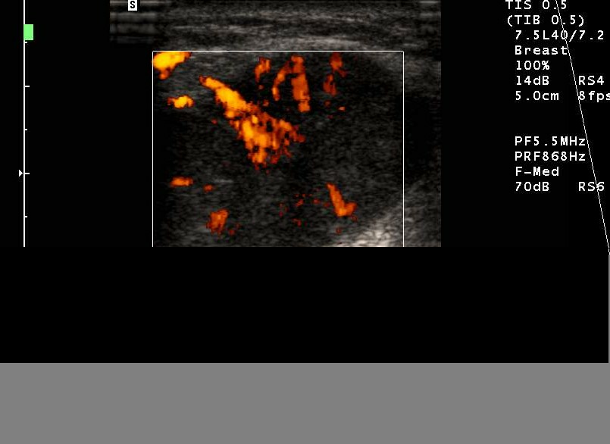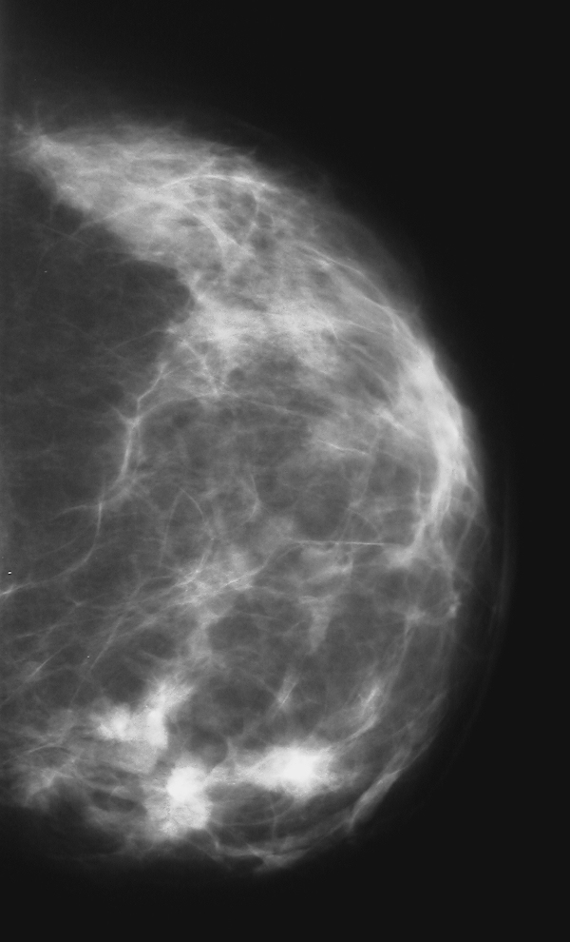

obr. č. 2. - USG obraz karcinomu obr. č. 3 - mamografický obraz karcinomu

c) Punkční cytologie
Metoda méně náročná a nákladná, ale zatížená rizikem falešné negativity.
d) Punkční histologie
Trucut biopsy. Pomocí speciální jehly, která umožňuje i vyšetření tkáně na hladinu hormonálních receptorů.
e) CT, NMR, immunoscintigrafie jsou metody doplňující
f) peroperační biopsie je indikována při suspekci na karcinom a negativitě punkčního vyšetření, doplněná event. exstirpací podezřelého ložiska
f) RTG a USG navigované histologické odběry jsou v posledních letech je významně přínosné metody.
g). RTG plic, USG jater, scintigrafie skeletu jsou metody k detekci vzdálených metastáz
j) Onko markery – CEA, Ca 15,3

Karcinom prsu metastazuje nejčastěji lymfatickou cestou do spádových uzlin v axile, do nadklíčkové a podklíčkové krajiny, do uzlin na krku, podél m. pectoralis maior a do nitrohrudních uzlin. Vzdálené metastázy jsou nejčastěji do plic, pleury, kostí, jater a mozku.

Léčba:

Léčba karcinomu prsu je komplexní. Základem je chirurgická léčba. O typu a načasování chirurgického výkonu se rozhoduje na onkologickém týmu. Rozhodující pro způsob léčby je stanovení TNM klasifikace (T = velikost tumoru, N = postižení spádových uzlin a M = přítomnost nebo nepřítomnosti metastáz). Rozhodování ovlivňuje rovněž typ nádoru, jeho eventuelní multicentricita a přání řádně poučené pacientky. Na základě TNM klasifikace se stanoví stadium onemocnění. Za primárně operabilní se pokládají stadia I, IIA a IIB. | Chirurgické výkony pro karcinom prsu jsou v zásadě:
- konzervativní – šetřící (kvadrantektomie, tumorektomie)
- radikální – ablace (snesení) prsu

U nepokročilých nádorů a u pacientek, kde se před operací neprokazuje palpačně ani sonograficky postižení lymfatických uzlin v axile je indikováno vyšetření sentinelové uzliny, které je šetrnější vůči pacientce a nahrazuje exenteraci axily. Princip spočívá v podání radiofarmaka peritumorosně a následné označení první spádové LU v axile pomocí gama kamery. Uzlina se pak deteteguje při vlastní operaci pomocí gama sondy a odešle na peroperační histologii. V případě negativního nálezce se předpokládá, že i ostatní LU jsou nepostiženy a u těchto tumorů je možné zvolit konzervativní šetřící výkon.
U pokročilých nádorů se provádí ablace a exenterace axilárních uzlin, která je výkonem diagnostickým a prognostickým – nikoliv kurativním. Chemoterapie se aplikuje u primárně neoperabilních tumorů (stadium IIIB). Chemoterapii lze aplikovat i předoperačně za účelem zmenšení nádorů a omezení rozsahu chirurgického výkonu - neoadjuvatní chemoterapie (stadium IIIA). Pooperační aktinoterapie dnes doplňuje jednak konzervativně šetřící výkony (kvadrantektomie, tumorektomie), jednak se aplikuje při postižení spádových lymfatických uzlin. Hormonální léčba je vyhrazena pro pokročilé generalizované formy jako léčba paliativní (stadium IV). Operační výkon zde přichází v úvahu jen jako kosmetická paliace při hrozící exulceraci nádoru (obr. 1). Pokrokem v léčbě karcinomu prsu byl objev estrogenových receptorů v nádorových buňkách. Podle přítomnosti a množství těchto receptorů lze poté medikamentózně potlačit růst nádoru (preparát Tamoxifen).

Onemocnění prsu se vyskytuje i u mužů. Nejčastějším onemocněním mužského prsu je gynekomastie. Jedná se o proliferaci epitelu a periduktalního stromatu, které se projevuje zduřením v oblasti retromamilarní, někdy spojené se značnou bolestivostí. Postižení bývá častěji oboustranné. Na vzniku gynekomastie se můžou podílet různé příčiny: jaterní cirhóza, hypogonadismus, hormonální terapie u Ca prostaty, některé léky - například digitalis, antidepresiva, antihypertensiva. Gynekomastie byla pozorována i po abusu marihuany. Chirurgická léčba spočívá v subkutánní mastektomii.
Zcela výjimečně se vyskytuje karcinomem prsu u mužů, onemocní cca 0,2%. Léčba je stejná jako u žen a spočívá v ablaci s exenterací axily. Prognóza mužského karcinomu prsu je ale horší než u žen.

Karcinom prsu představuje závažný problém i z hlediska psychické zátěže ženy. Odstranění prsu je trauma, vyžadující podpůrnou psychoterapii již před operací. V případě úspěšného výkonu je možná eventuelní plastická remodelace prsu. Dispenzární péče je celoživotní a provádí ji ve specializovaných poradnách lékaři zabývající se problematikou onemocnění prsní žlázy.

Víš že:
…… mastektomie pro karcinom prsu byla zaváděna od poloviny 18 století a výkon byl prováděn bez anestézie?

………k rozvoji chirurgie prsu přispěl významně americký chirurg Halstead v druhé polovině 19. století, kdy operace kromě radikální mastektomie operace zahrnovala i radikální odstranění spádových lymfatických uzlin ?

………první RTG ozařování v léčbě karcinomu prsu bylo provedeno v r 1908?

………gen – BRCA - zodpovědný na dědičnou formu rakoviny prsu byl objeven až
v roce 1994?

Kontrolní otázky:

1. Nejčastějším onemocněním prsu je (b):
- nezhoubný novotvar-fibrom, adenom
- chronická fibrocystická mastopatie
- karcinom prsu
- tuková degenerace

2. K rizikovým faktorům karcinomu prsu nepatří (a):
- časté porody a dlouhé kojení
- časná menarche a pozdní menopauza
- vyšší věk, kouření a genetické vlivy
- méněčetné porody a krátké kojení

3. Neoadjuvatní chemoterapie se aplikuje (d):
- v době operačního výkonu
- po operačním výkonu do 1 měsíce
- s odstupem několika měsíců po operaci
- před operačním výkonem

4. Gynekomastie je (b):
- zvětšení ženského prsu gigantického rozměru
- zvětšení mužského prsu
- zvětšení ženských vnitřních pohlavních orgánů
- zánět ženského prsu

5. Karcinom prsu obvykle nemetastazuje do (d):
- plic
- kostí
- jater
- ledvin

